Задание по алгебре, подготовка к контрольной работе
1.УПРОСТИТЬ
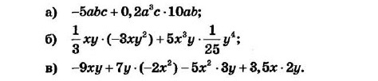
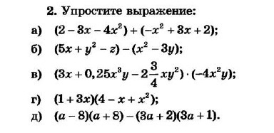
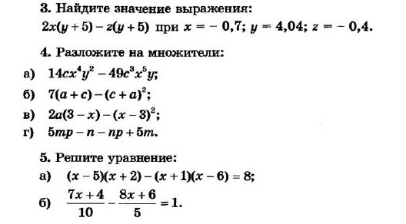
Задание по геометрии подготовка к контрольной работе
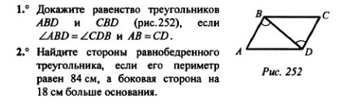
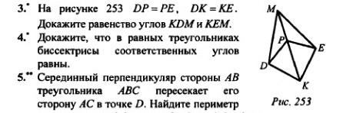

Все выполнить рабочих тетрадях

